Säkert vridmoment under kontroll
B&R erbjuder servoenhet med säkerhetsfunktionen Safely Limited Torque
B&Rs ACOPOS P3 servoenhet är nu också tillgänglig med säkerhetsfunktionen Safely Limited Torque (SLT). Detta gör B&R till en av de första tillverkarna att erbjuda denna certifierade säkerhetsfunktion. Med Safely Limited Torque kan vridmoment säkert övervakas upp till SIL 2 / PL d.

En integrerad strömmätning i drivsystemet begränsar vridmomentet till det parametrerade maxvärdet. Då säkerhetsfunktionen körs lokalt i enheten garanteras en extremt kort detekteringstid på max 8 ms. I kombination med andra säkerhetsfunktioner som Safely Limited Speed eller Safe Direction, möjliggör SLT-funktionen en säker interaktion mellan människa och maskin. Risken för kläm- eller krosskador minimeras vid arbete på en maskin.
Säkert förebyggande av mekanisk överbelastning
SLT kan även användas för att säkert begränsa belastningen på det mekaniska systemet. Säkerhetsfunktionen fungerar då som en momentnyckel som förhindrar för stort åtdragningsmoment på skruvar. SLT kan därför också användas som skyddsfunktion mot överbelastning av drivaxlar och bromsar. Detta gör att mekaniken kan utformas mer kostnadseffektivt utan att behöva beakta eventuella toppar på vridmomentet.

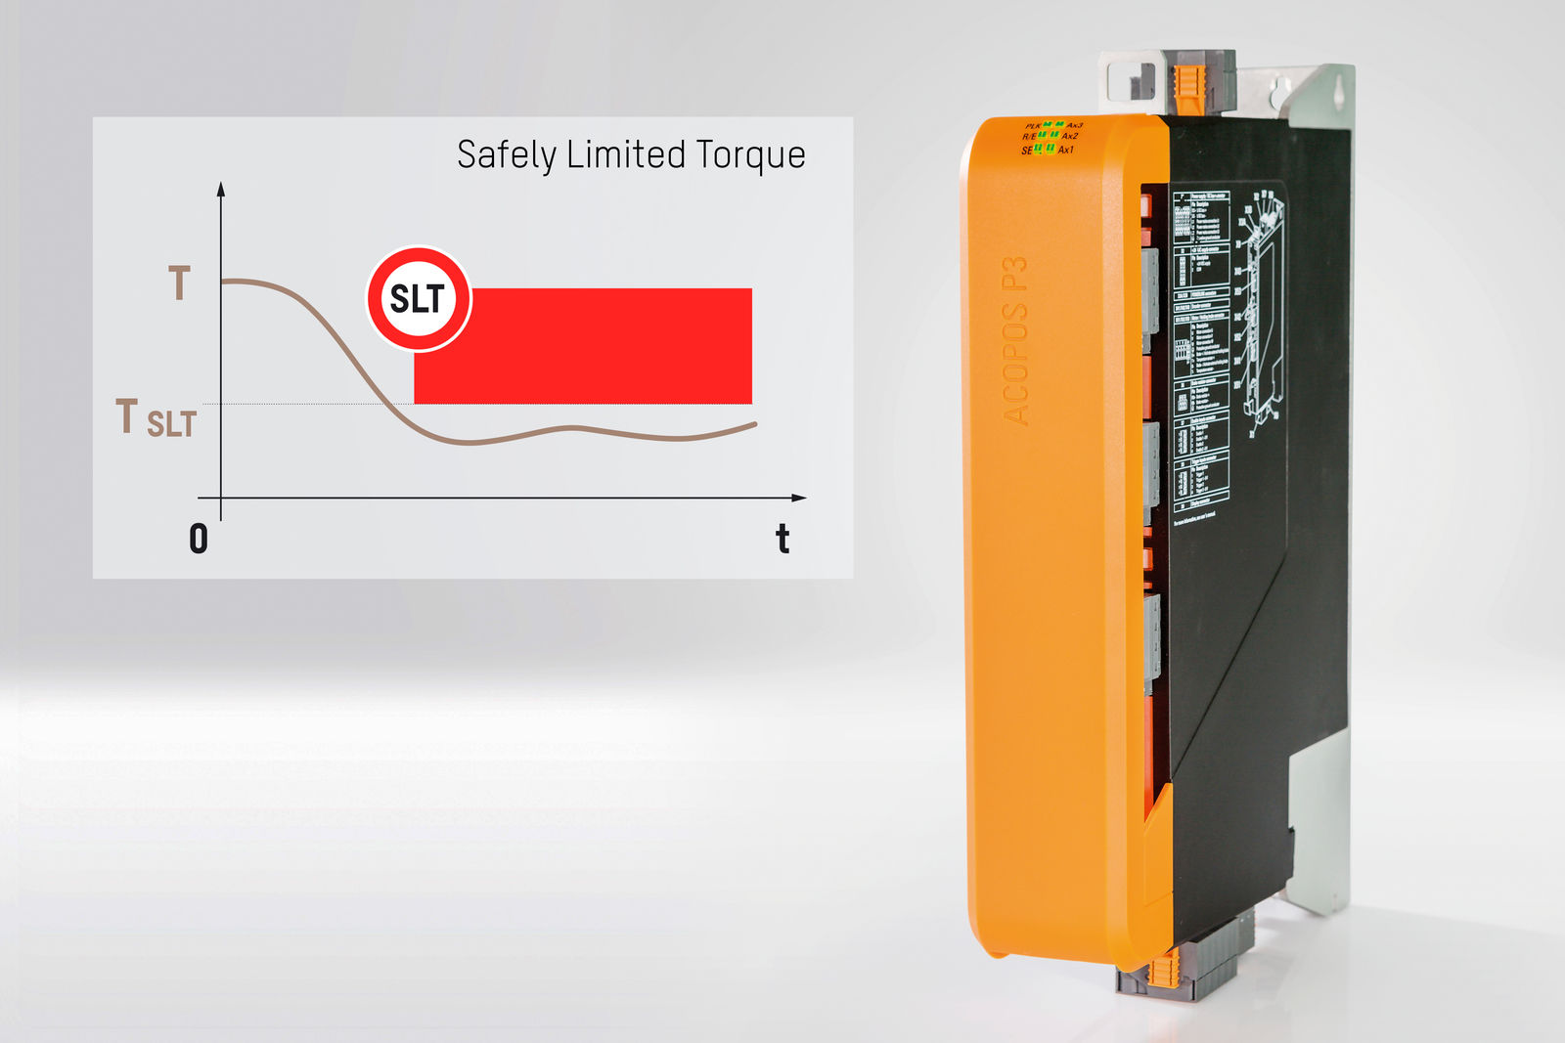
B&Rs ACOPOS P3 servoenhet är nu också tillgänglig med säkerhetsfunktionen Safely Limited Torque (SLT).

About B&R
B&R, a division of ABB Group, is a global leader in industrial automation headquartered in Austria. B&R combines state-of-the-art technology with advanced engineering to provide customers in virtually every industry with complete solutions for machine and factory automation, motion control, HMI and integrated safety technology. With Industrial IoT communication standards including OPC UA, POWERLINK and openSAFETY as well as its Automation Studio software, B&R is constantly redefining the future of automation engineering. The innovative spirit that keeps B&R at the forefront of industrial automation is driven by a commitment to simplifying processes and exceeding customer expectations.
For more information, visit www.br-automation.com.

